# Pcrle自动测试系统操作指南

1. 界面分析

界面总共分为仪器控制部分和设备控制部分两个模块。如图所示1.1

下面2,3两节将会对界面的有关操作分为仪器和设备两个方面的讲解。

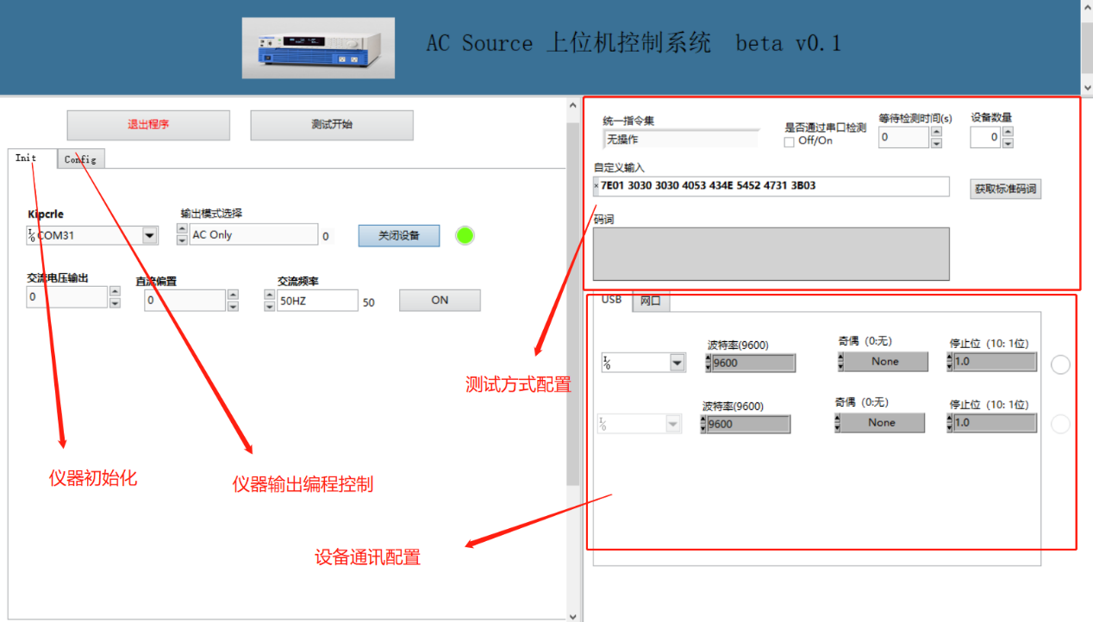

图1.1

参数配置完毕后，点击测试开始，即开始测试。

1. 仪器控制
   1. 如何找到仪器的通讯口

首先在仪器控制相关界面找到Kipcrle的控制接口如图2.1所示。找到设备所对应的COM口。（由于在仪器选配时没有USB口，所以采用标配的串口线,由于现在的电脑没有串口，采用USB转串口，如果你在你的设备管理器中没有找到对应的COM口，大概率是没有正确安装驱动。）

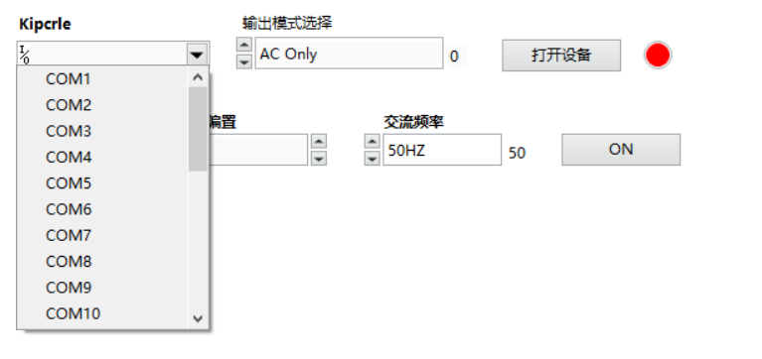

图2.1

* 1. 输出模式选择以及打开设备

Pcr500LE一共有三种输出模式分别为AC,DC,AC+DC三种模式。在连接仪器之前可以对它进行更改。它将再连接机器后自动生效。如果在连接仪器后，更改，那么仪器的当前输出状态将会丢失。

连接成功将会有提示信息如图2.2所示、

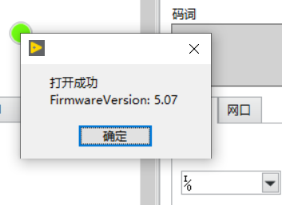

图2.2

如图2.3所示，可对仪器的输出电压和频率进行配置。最高可输出最高380V压，和5A电流，非仪器的最高带载能力。具体可见手册pcr-le_users_manual.pdf。直流偏置为 仪器工作在ADDC模式下的时候可同时输出 AC DC电压，或者只在DC模式下的时候。

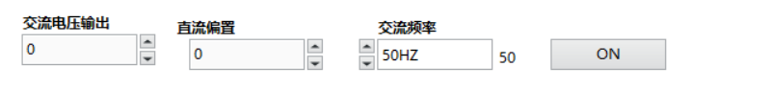

图2.3

* 1. 仪器输出编程控制

具体配置如图2.4所示。

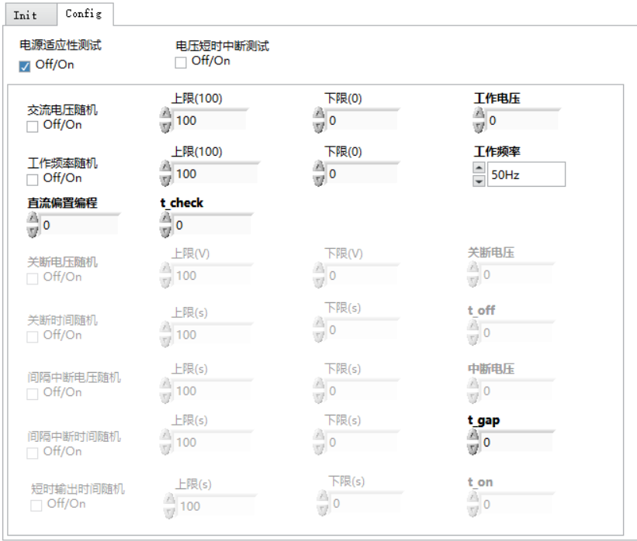

图2.4

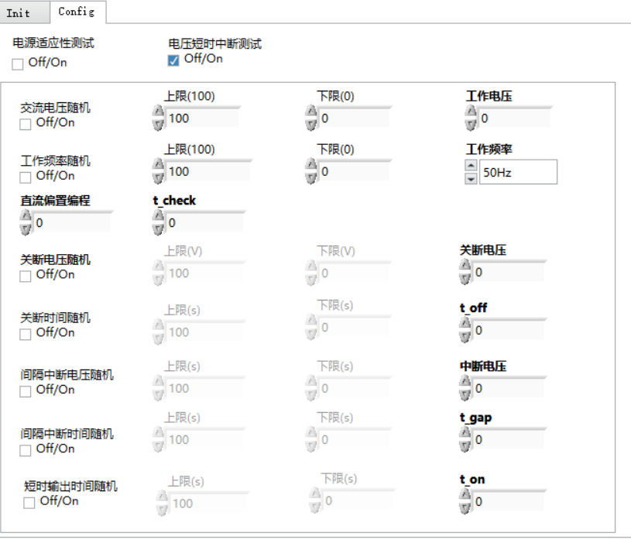

图2.5

在编程控制输出中，有两种模式可以选择分别为电源适应性测试和电压短时中断测试。分别对应模型一、二如图2.6、图2.7所示。

补充说明：关断电压有且只对应在模型二中的t_off时对应的电压，中断电压有且只对应在模型二中的t_gap时对应的电压。直流偏置编程 一般不使用，该值一般是在输出交流电压时默认叠加一个定值的交流电压。 t_check的时间有时可能并不是你配置的值，它还需要加上你设备的启动时间，这个问题当下在设备配置时会聊到，当然程序会自动帮你加好，你只需要关注你的电源输出即可。

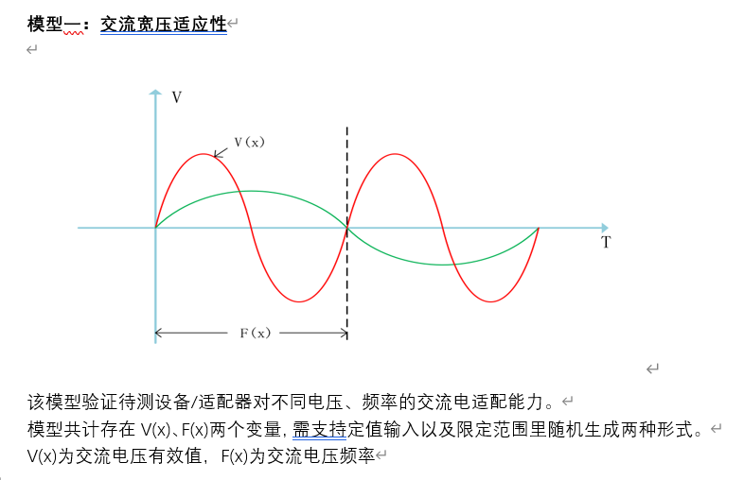

图2.6

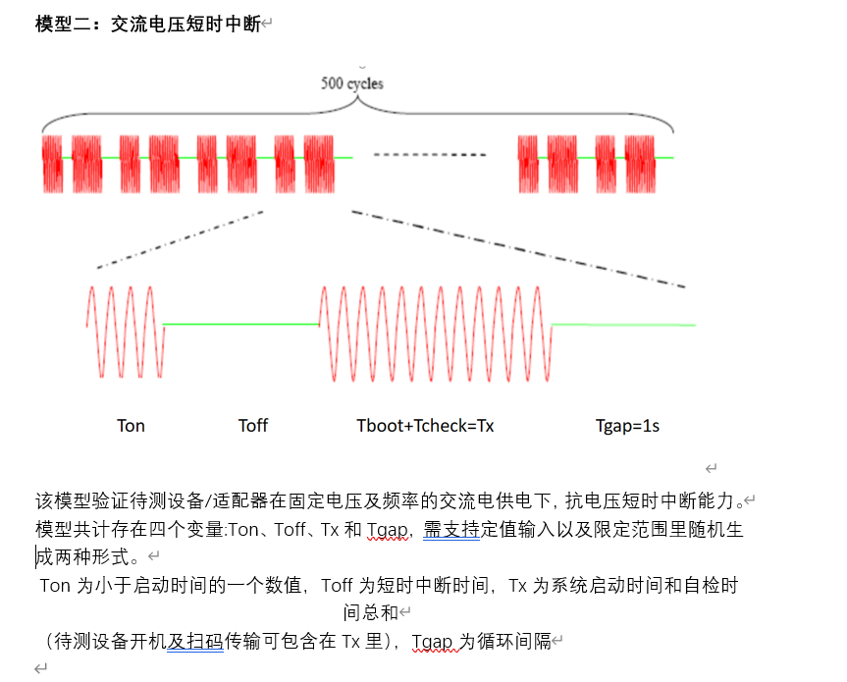

图2.7

1. 设备通讯

说明如图3.1,3.2,3.3所示。

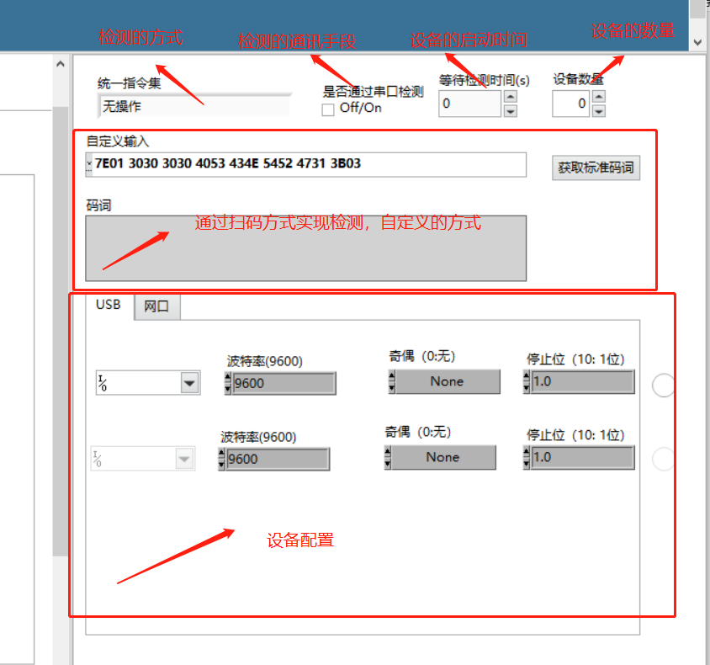

图3.1

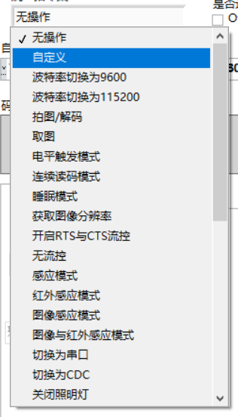

图3.2

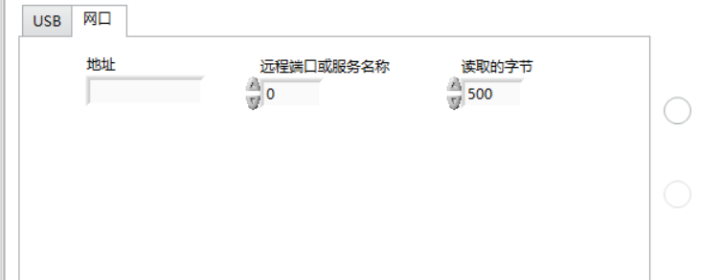

图3.3

3.1图为设备通讯界面的具体介绍。3.2统一指令集检测的详情，3.3为网口检测的说明 。

3.1图中的延迟检测时间为设备的启动时间，设备数量为实际插入的设备数量。是否通过串口检测，如果不是那么就通过网口检测。获取标准码词的功能，为系统的默认设置，如果自定义指令中输入其他指令，那么获取标准码词按钮即为发送的功能。

3.2中的统一指令集检测除了自定义以外每一个都有一个默认命令可用于测试。